Сценарий зимнего спортивного праздника в средней группе

«Зимние забавы»

Задачи: создать у детей хорошее настроение. Поднять мышечный тонус. В игровой форме развивать физические качества: силу, ловкость, быстроту, выносливость.

Ведущий: На дворе зима, зима,
Заморозила дома.
На деревьях иней,
Лед на речке синий!
Бегут ребята на каток,
С горы на санках мчатся,
Скрипит снежок.

Ребята на улице зима, холодно, кругом лежит снег. А вы зиму любите? А мороза не боитесь? Давайте вместе погреемся. Проводится игра « Мы погреемся немножко».

Мы погреемся немножко,
И захлопаем в ладошки,
Хлоп-хлоп-хлоп - хлоп- хлоп.
Хлоп- хлоп- хлоп- хлоп- хлоп.
Ноги тоже мы погреем,
Мы затопаем скорее,
Топ- топ – топ- топ- топ- топ,
Топ- топ- топ- топ- топ- топ.
Рукавицы мы наденем,
Не боимся мы метели,
Да- да- да- да- да- да,
Да – да- да- да- да- да.
Мы с морозом подружились,
Как снежинки закружились,
Так- так- так- так- так,
Так- так- так- так- так.

Согрелись? Ну, а теперь и с морозом пора поиграть.

Прячь скорее руки, нос,
Заморозит вас мороз.

Подвижная игра « Заморозь». ( Дети стоят в кругу с вытянутыми вперед руками. Ведущий пытается дотронуться ладонями до кончиков пальцев детей. Дети прячут руки за спину).

А вы любите в снежки играть? Давайте их налепим. (Дети имитируют лепку снежков).

Проводится игра «В снежки» (снежки искусственные )

Ведущий: За сугробом щелк, да щелк-
Это бродит серый волк.

Ведущий: - Ребята, а вы волка не боитесь? Давайте от него спрячемся (Дети прячутся за сугроб).
Волк: У-у-у. По лесу бегу, зайчишек ищу (Подходит к детям).
Вы зайчата?
Дети: - Нет, мы не зайчата
Мы - веселые ребята.
Ведущий: - Поиграй-ка с нами.
П /и « Зайцы и волк ».
Волк: - Вы были ловкими и быстрыми, как настоящие зайчата. За это подарю вам разноцветные снежинки.
Ведущий: На полянку, на лужок
Тихо падает снежок,
И летят снежинки,
Белые пушинки.

Эстафета « Кто быстрее добежит до снежинки».
Колокольчик мой лесной,
Он всегда, везде со мной,
Динь – дон, динь – дон,
Раздает загадки он.
Загадки.
Ведущий: - Дети посмотрите, сорока - белобока принесла письмо. Кто же его
прислал?

Письмо. « Дорогие дети! Я веселый Дед – Мороз очень хочу поиграть с вами в снежки, покататься на санках, побегать по снежным дорожкам, но по дороге к вам заблудился. Что же мне делать? Как мне быть?»

Ведущий: - Давайте позовем Деда – Мороза.
( Дети зовут).

Д.М. : - Здравствуйте, детишки - девчонки и мальчишки.

Собрался я уже в своем зимнем царстве отдохнуть, но вижу праздник у вас. И захотелось мне с вами поиграть, повеселиться. А принес я для вас из леса подарки. Вот это – шишки от белочки. Хочу посмотреть, какие вы ловкие и меткие. Как умеете бросать шишки вдаль.
( Дети бросают шишки вдаль).

А этот подарок прислал вам снеговик.

Этот шарик не простой,
Этот шарик заводной,
Нужно быстро всем бежать,
И скорей его поймать.

П/игра « Догони снежный ком».

Д.М.: - Ну, а эта снежинка от метелицы.

П/игра « Поймай снежинку».(Д.М.прячет снежинку в мешок)

Палкой сильно постучу,
Снежинки в угощенье превращу.

(Д.М. угощает детей сладостями. Прощается с детьми.)

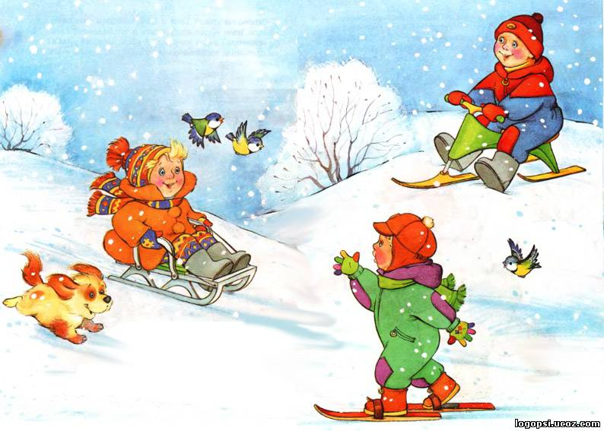

Сценарий праздника
«Зимние забавы»

